https://blog.csdn.net/u014236541/article/details/77948599

**activemq 操作界面讲解**

2017-09-12 19:14:00 [朱智文](https://me.csdn.net/u014236541) 阅读数 564更多

分类专栏： [activeMQ](https://blog.csdn.net/u014236541/article/category/7166671) [activeMQ源码研究](https://blog.csdn.net/u014236541/article/category/9270117)

版权声明：本文为博主原创文章，遵循[CC 4.0 BY-SA](http://creativecommons.org/licenses/by-sa/4.0/)版权协议，转载请附上原文出处链接和本声明。

本文链接：<https://blog.csdn.net/u014236541/article/details/77948599>

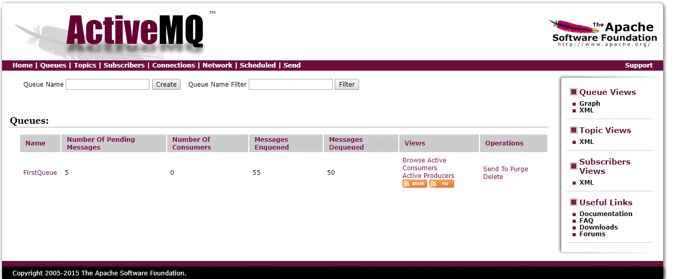

Number Of Consumers  消费者 这个是消费者端的消费者数量  
  
Number Of Pending Messages 等待消费的消息 这个是当前未出队列的数量。可以理解为总接收数-总出队列数  
Messages Enque[ued](http://www.haogongju.net/tag/ued) 进入队列的消息  进入队列的总数量,包括出队列的。 这个数量只增不减  
Messages Dequeued 出了队列的消息  可以理解为是消费这消费掉的数量  
这个要分两种情况理解  
在queues里它和进入队列的总数量相等(因为一个消息只会被成功消费一次),如果暂时不等是因为消费者还没来得及消费。  
在 topics里 它因为多消费者从而导致数量会比入队列数高。  
简单的理解上面的意思就是  
当有一个消息进入这个队列时，等待消费的消息是1，进入队列的消息是1。  
当消息消费后，等待消费的消息是0，进入队列的消息是1，出队列的消息是1.  
在来一条消息时，等待消费的消息是1，进入队列的消息就是2.  
  
  
没有消费者时  Pending Messages   和 入队列数量一样  
有消费者消费的时候 Pedding会减少 出队列会增加  
到最后 就是 入队列和出队列的数量一样多  
以此类推，进入队列的消息和出队列的消息是池子，等待消费的消息是水流。